|  |
| --- |
| Министерство образования и науки  Санкт – Петербургский национальный исследовательский университет Информационных технологий, механики и оптики  Факультет инфокоммуникационных технологий  кафедра программных систем |
| ОТЧЁТ  по лабораторной работе |
| «Задание различных сигналов в пакете Matlab» |
|  |
| Выполнили: студенты группы K4120  Алехина Д.В. |
| Проверил: к.т.н., доцент И.В. Ананченко |

|  |
| --- |
| Санкт – Петербург |
| 2017 |

Цель работы: рассмотреть и изучить примеры задания различных сигналов в пакете matlab и закрепить полученные знания, выполнив упражнение.

Ход работы:

1. Выполнение примера 2.13. Задание дискретного сигнала.

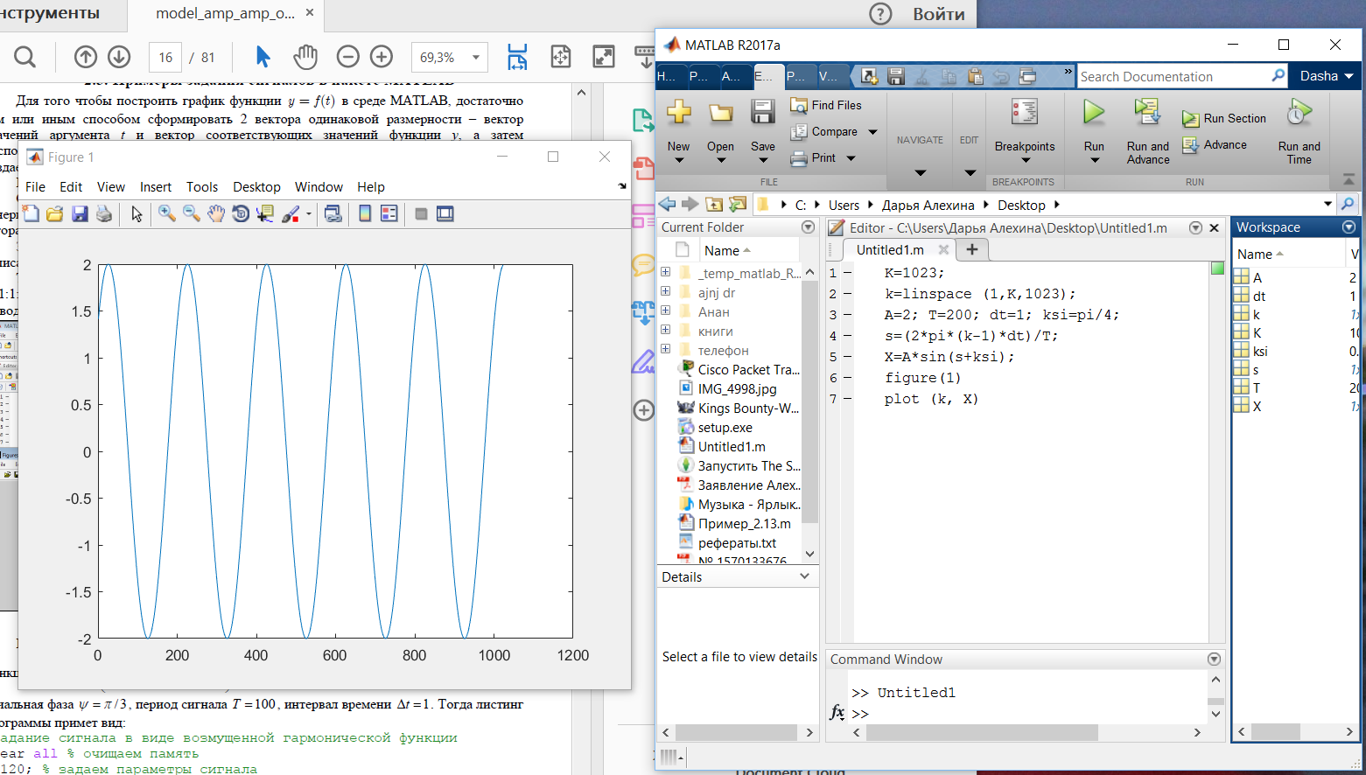

Рисунок 1 - Пример 2.13

1. Выполнение примера 2.14. Задание сигнала в виде возмущенной гармонической дискретной функции.

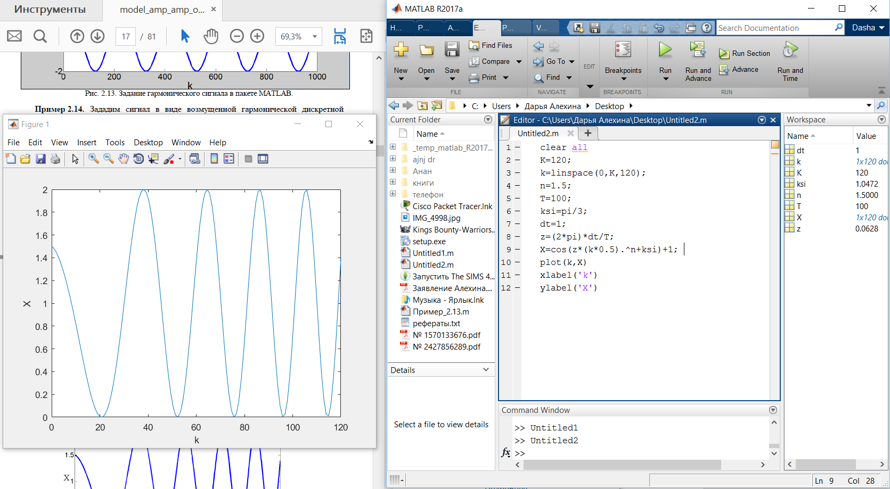

Рисунок 2 - Пример 2.14

1. Выполнение примера 2.15. Задание случайный сигнал в виде возмущенной гармонической дискретной функции с начальной фазой ksi, которая имеет равномерное распределение вероятностей.

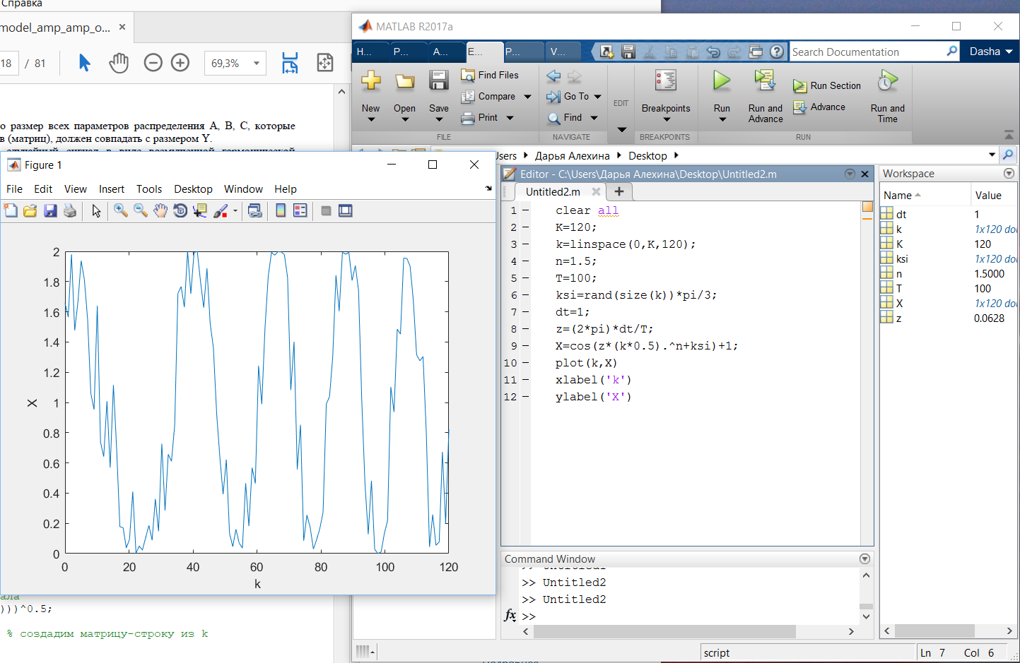

Рисунок 3 - Пример 2.15

1. Упражнение 2.16. Задание случайного сигнала в виде функции Вейерштрасса.

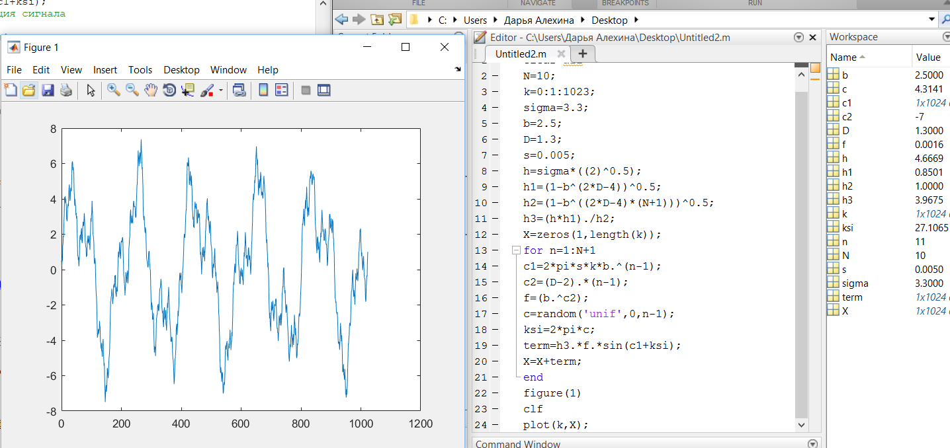

Рисунок 4 - Пример 2.16

1. Задание случайного сигнала Xk с нормальным распределением вероятности со следующими параметрами: E = 1,5 – математическое ожидание, SIGMA = 1 – стандартное отклонение, k = 0,1,…,1000.

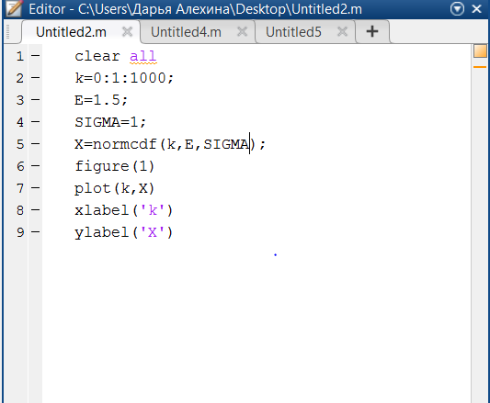

Рисунок 5 - Случайный сигнал Xk с нормальным распределением вероятности

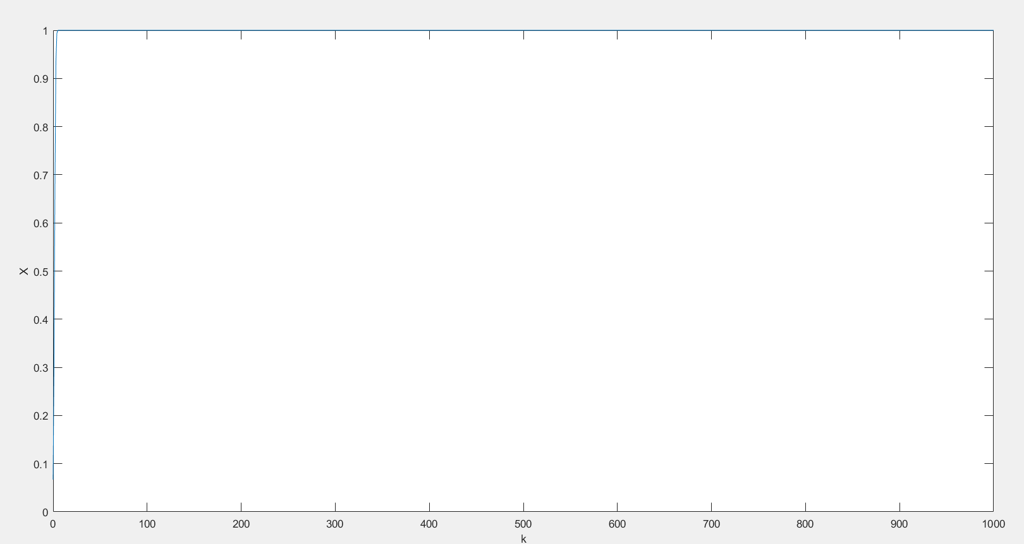

Рисунок 6 – График случайного сигнала Xk с нормальным распределением вероятности

1. Выделите общие закономерности в поведении функции сигнала при варьировании его параметров: E и SIGMA.

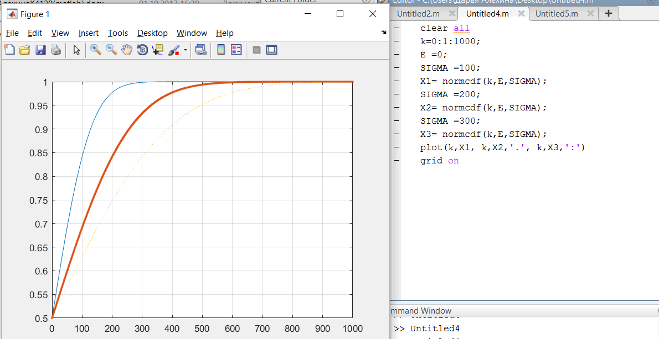

Рисунок 7 - Изменение значений SIGMA

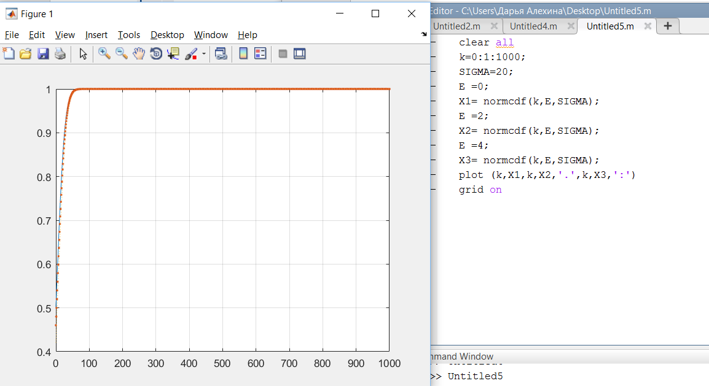

Рисунок 8 - Изменение значений E

Выводы: в ходе выполнения лабораторной работы, были рассмотрены и изучены примеры задания различных сигналов в программе matlab, а также выполнено упражнение по заданию случайного сигнала с нормальным распределением вероятности. В результате выполнения упражнения были выявлены следующие закономерности:

-с увеличением значения стандартного отклонения (сигмы) график стремится к прямой;

-при изменении значения математического ожидания меняется начало графика.